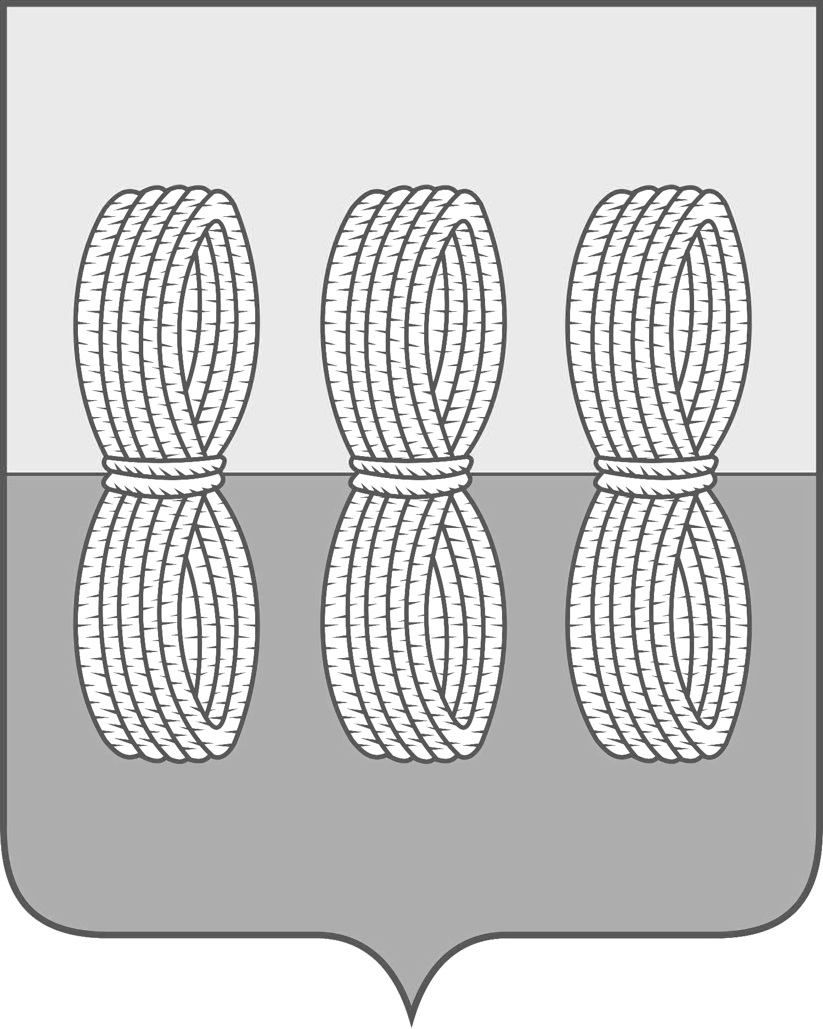
Администрация Новоржевского района
Псковской области

ПОСТАНОВЛЕНИЕ

От 15.11.2023 № 184
г. Новоржев

О внесении изменений в Постановление Администрации Новоржевского района от 03.03.2023 № 30 «О создании комиссии по контролю за порядком эксплуатации, состоянием, определением объемов работ по текущему ремонту и содержанию, проведению обследования дорожных условий улично-дорожной сети, а также по приемке выполненных работ по ремонту и содержанию автомобильных дорог общего пользования местного значения на территории муниципального образования «Новоржевский район»

В связи с необходимостью проведения контроля за порядком эксплуатации автомобильных дорог, их состоянием и определением объемов работ по текущему ремонту и содержанию, необходимостью обследования дорог общего пользования, в целях осуществления контроля за состоянием автомобильных дорог общего пользования, а так же для проведения проверки выполненных работ по содержанию дорог общего пользования местного значения на территории муниципального образования «Новоржевский район»:
- Приложение 2 к постановлению Администрации Новоржевского района от 03.03.2023 № 30 «О создании комиссии по контролю за порядком эксплуатации, состоянием, определением объемов работ по текущему ремонту и содержанию, проведению обследования дорожных условий улично-дорожной сети, а также по приемке выполненных работ по ремонту и содержанию автомобильных дорог общего пользования местного значения на территории муниципального образования «Новоржевский район» изложить в редакции согласно Приложению 1 к настоящему Постановлению.
- Настоящее Постановление вступает в силу со дня его официального опубликования.
- Опубликовать настоящее Постановление на официальном сайте Новоржевского района в информационно-коммуникационной сети «Интернет».
- Контроль за исполнением настоящего постановления возлагаю на Заместителя Главы Администрации района Э.Б. Волкова.

Глава Новоржевского муниципального округа | Л.М. Трифонова
Верно:  Руководитель Аппарата  Администрации Новоржевского района | Е.Е. Лобова
Приложение 1
К постановлению
Администрации Новоржевского района
От «15» ноября 2023г. № 184

Приложение 2
Утверждено Постановлением
Администрации Новоржевского района
от «03» марта 2023 года № 30

«О создании комиссии по контролю за порядком эксплуатации, состоянием, определением объемов работ по текущему ремонту и содержанию, проведению обследования дорожных условий улично-дорожной сети, а также по приемке выполненных работ по ремонту и содержанию автомобильных дорог общего пользования местного значения на территории муниципального образования «Новоржевский район»

СОСТАВ КОМИССИИ

Председатель комиссии:
Волков Эдуард Борисович – Заместитель Главы Администрации района;
Заместитель председателя комиссии:
Васильева Наталья Олеговна – Начальник отдела ЖКХ, промышленности, транспорта и связи, архитектуры, строительства и территориального планирования Администрации Новоржевского района;
Секретарь комиссии:
Егорова Елена Анатольевна - Консультант отдела ЖКХ, промышленности, транспорта и связи, архитектуры, строительства и территориального планирования Администрации Новоржевского района;
Члены комиссии:
Специалисты городского и сельских поселений (по согласованию);
Андреева Марина Юрьевна - директор Новоржевского филиала ГППО «Псковпассажиравтотранс» (по согласованию);
Савенков Юрий Валентинович – директор Новоржевского филиала ГБУ ПО «Псковавтодор» (по согласованию);
Тюшева Наталья Владимировна – начальник ОГИБДД межрайонного отдела МВД России «Бежаницкий» (по согласованию);
Соколов Николай Васильевич – Член постоянной комиссии по бюджету и экономическим вопросам Собрания депутатов Новоржевского муниципального округа 1 созыва;
Представитель Подрядчика (по согласованию).
Ляхнович Валентина Тимофеевна - лесничий «Стехновского участкового лесничества КУ «Бежаницкое лесничество» (по согласованию);
Луганский Андрей Васильевич - лесничий «Новоржевского участкового лесничества КУ «Бежаницкое лесничество» (по согласованию).

